ΦΥΛΛΟ ΕΡΓΑΣΙΑΣ | ΦΕ.08
Από το διάγραμμα στην ψευδογλώσσα — Μηχανολόγων
Μάθημα | Εισαγωγή στις Αρχές της Επιστήμης των Η/Υ · Β΄ ΕΠΑΛ · Γενικής Παιδείας | Θεματική | Κεφ. 4.1 Γενικά στοιχεία αναπαράστασης αλγορίθμων · εντολές Διάβασε, Γράψε, εκχώρηση (4.2)
Καθηγητής | Γιώργος Αυγέρης | Σχολείο | Π.ΕΠΑΛ ΣΥΡΟΥ
Πότε | Μάθημα 8 | Μαθητές (1 ή 2) | 1.  2.

Συμπληρώνετε στον υπολογιστή, μόνοι σας ή σε ζευγάρι: κλικ στα γκρι πεδία. Στο τέλος: Αρχείο → Αποθήκευση ως → Επιφάνεια εργασίας → ΦΕ08_Επώνυμο (σε ζευγάρι: ΦΕ08_Επώνυμο1_Επώνυμο2).
Στόχοι
• Να μεταφράζετε ένα διάγραμμα ροής σε ψευδογλώσσα, μία γραμμή για κάθε κουτί
• Να χρησιμοποιώ σωστά τις εντολές Διάβασε, Γράψε και την εκχώρηση ←
• Να εκτελείτε λίγες γραμμές ψευδογλώσσας με πίνακα τιμών, ακόμη κι όταν μια μεταβλητή αλλάζει τιμή
• Να ξεχωρίζω μεταβλητή από σταθερά και αποδεκτό από μη αποδεκτό όνομα μεταβλητής
Διάρκεια: 26 λεπτά · Ατομικά ή σε ζευγάρι · Flowgorithm: ανοίγετε έτοιμα αρχεία, δεν σχεδιάζετε

1. Δεδομένα και Ζητούμενα (3 λεπτά)
Μια ζάντα είναι 16 ιντσών και κάθε ίντσα είναι 25,4 mm. Πόση είναι η διάμετρος και η ακτίνα σε mm;
Δεδομένα (όνομα = τιμή) | Ζητούμενα

2α. Τρέχω το διάγραμμα και το γράφω σε ψευδογλώσσα (10 λεπτά)
Βήμα 1 · Flowgorithm. Από το eClass (Μάθημα 08) κατεβάστε το M08_B3.zip και ανοίξτε το (διπλό κλικ). Μέσα, διπλό κλικ στο M08_B3_2a.fprg. Πατήστε ▶ Run και δώστε ίντσες = 16 (δεκαδικά με τελεία). Τι έγραψε η οθόνη;
Η οθόνη του Flowgorithm έγραψε:
Στο Flowgorithm τα ονόματα είναι χωρίς τόνους (βαρος)· στην ψευδογλώσσα γράψτε τα με τόνους, όπως στο διάγραμμα παρακάτω.
Βήμα 2 · Ψευδογλώσσα. Γράψτε δίπλα σε κάθε κουτί τη γραμμή της ψευδογλώσσας. Το όνομα του αλγορίθμου: Ζάντα. Θυμηθείτε: το = του ορθογωνίου γίνεται ←, το × γίνεται *, το ÷ γίνεται /.
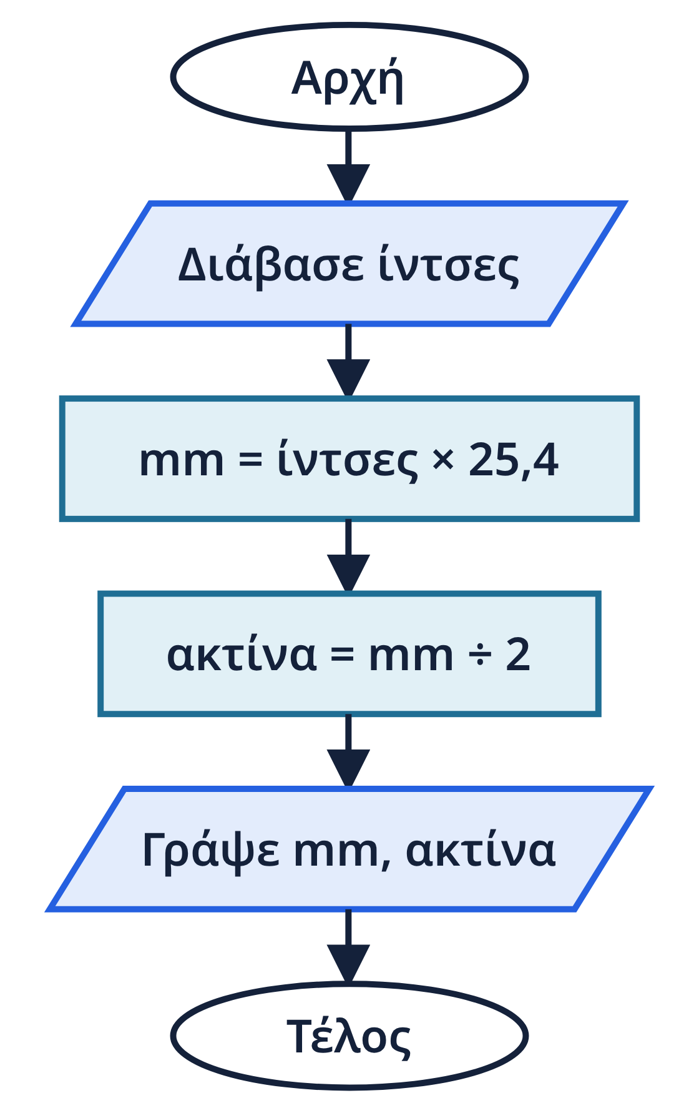
Κουτί του διαγράμματος | Γραμμή ψευδογλώσσας
Αρχή
Διάβασε ίντσες
mm = ίντσες × 25,4
ακτίνα = mm ÷ 2
Γράψε mm, ακτίνα
Τέλος

2β. Από την ψευδογλώσσα στον πίνακα τιμών (9 λεπτά)
Ξεκινάμε με κάποια λίτρα στο ντεπόζιτο και κάνουμε μια διαδρομή. Το αυτοκίνητο καίει 6 λίτρα στα 100 km.
 | Αλγόριθμος Ντεπόζιτο
1 | Διάβασε ντεπόζιτο, διαδρομή
2 | ντεπόζιτο ← ντεπόζιτο − διαδρομή * 6 / 100
3 | Γράψε ντεπόζιτο
 | Τέλος Ντεπόζιτο

Εκτελέστε τον αλγόριθμο με ντεπόζιτο = 40 · διαδρομή = 250. Μία γραμμή στον πίνακα για κάθε εντολή· γράψτε μόνο την τιμή που αλλάζει.
Εντολή | ντεπόζιτο | διαδρομή | Οθόνη
Διάβασε ντεπόζιτο, διαδρομή
ντεπόζιτο ← ντεπόζιτο − διαδρομή * 6 / 100
Γράψε ντεπόζιτο
Έλεγχος: από το ίδιο zip ανοίξτε το M08_B3_2b.fprg, Run με τις ίδιες τιμές. Η οθόνη του Flowgorithm είναι ίδια με τη δική σας στήλη «Οθόνη»; Επιλέξτε…

3. Ονόματα και τύποι (4 λεπτά)
3α. Είναι αποδεκτό όνομα μεταβλητής;
Όνομα | Αποδεκτό;
ροπή | Επιλέξτε…
km/h | Επιλέξτε…
στροφές_λεπτού | Επιλέξτε…
2ταχύτητα | Επιλέξτε…
Τέλος | Επιλέξτε…
πίεση2 | Επιλέξτε…
λίτρα βενζίνης | Επιλέξτε…
3β. Τι τύπου είναι η τιμή;
Τιμή | Τύπος
1,8 | Επιλέξτε…
ΑΛΗΘΗΣ | Επιλέξτε…
'Diesel' | Επιλέξτε…
4 | Επιλέξτε…

